Assistant/e socio-éducatif/-ve
Dossier de formation
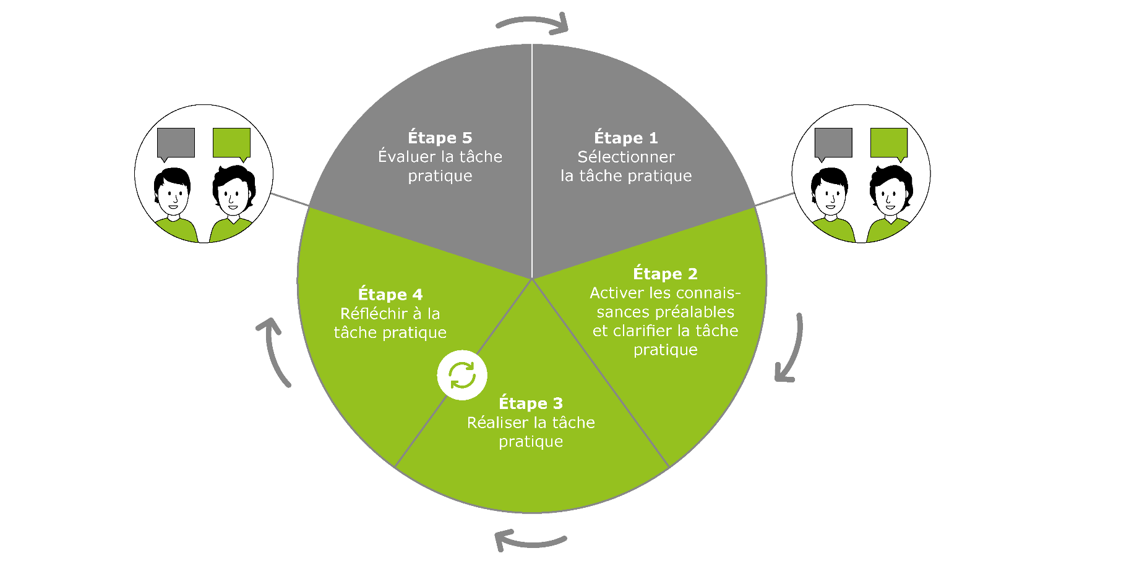
Avec tâche pratique et évaluation

La responsabilité des cinq étapes de la documentation d’apprentissage incombe au formateur ou à la formatrice. L’apprenti/e est responsable de l’exécution des étapes 2, 3 et 4.

Étape 1 : Sélectionner la tâche pratique
a) Compétence opérationnelle
Compétence opérationnelle : e4 accompagner et soutenir les enfants lors de situations de groupe (Orientation enfants)
Année d’apprentissage :
Mots clés pour la description des compétences, y compris transversales :
L’assistant/e socio-éducatif/-ve accompagne les enfants dans une situation de groupe. Ce faisant, il/elle répond de manière individualisée aux souhaits et aux besoins de chaque enfant. Il/elle incite chaque enfant à prendre ses propres décisions et à exprimer ses besoins. Grâce à des offres sélectionnées, il/elle favorise le besoin d’intégration de l’enfant dans le groupe. L’assistant/e socio-éduca-tif/-ve aide les enfants en situation de handicap de manière ciblée dans des situations de groupe.
Il/elle se concerte avec les enfants au sujet de l’organisation de la vie quotidienne et les accompagne, si nécessaire, dans la mise en oeuvre de cette organisation. Dans le cadre des possibilités de l’établissement, il/elle aide les enfants à agir de façon autonome.
Il/elle prend en compte la situation de groupe et sa dynamique et les thématise avec les enfants. Ce faisant, il/elle aide les enfants à se poser des questions au sujet de leur propre comportement et des répercussions.

b) Objectifs évaluateurs sélectionnés
Évaluer les objectifs évaluateurs
Cf. Liste à l’étape 5
Objectifs évaluateurs de la compétence opérationnelle et objectifs évaluateurs transversaux | Atteint | Pas atteint | Commentaire/mesure
e4.1 … négocie au besoin des espaces libres et des règles de cohabitation avec les enfants en fonction des conditions-cadres. (C3)
e4.2 … décrit les règles exis-tantes et les conditions-cadres de l’établissement et agit en conséquence. (C3)
e4.3 … aide les enfants à expri-mer leurs souhaits et à les réa-liser. (C3)
e4.4 … est conscient-e de l’im-portance de l’intégration de chaque enfant et, au besoin, la favorise activement. (C3)
e4.5 … communique à l’équipe les constatations faites concer-nant les troubles du comporte-ment de certains enfants et propose des mesures éven-tuelles d’intégration ou d’ac-compagnement individuel. (C5)
e4.6 … prend en compte de manière équitable les besoins de chaque enfant et du groupe d’enfants. (C4)
e4.7 … identifie à quel moment il/elle doit se concerter avec l’équipe ou avec la direction afin de négocier des règles. (C4)
Objectifs évaluateurs d’autres compétences opérationnelles

c) Questions sur l’activation des connaissances préalables

Que sais-je sur le sujet ?

Ai-je déjà des expériences pratiques sur le sujet ?
Qu’ai-je appris à l’école sur ce sujet ?
Qu’ai-je appris lors des CI sur ce sujet/domaine thématique/cette CO ?

d) Tâche pratique
Titre :
Tâche concrète :
Résultat de la tâche pratique :

Étape 2 : Activer les connaissances préalables et clarifier la tâche pratique
Activer l’expérience et les connaissances préalables, clarifier la tâche pratique, évaluer les chances de réussite

- Discuter des questions sur les connaissances préalables/clarifier la tâche pratique

- Autoévaluation de la réalisation de la tâche par la personne en formation

- Comment cette tâche pratique va-t-elle me réussir ? Où ai-je encore besoin d’aide ?


Qui ou qu’est-ce qui peut m’aider ?

Mon objectif : Je …


Étape 3 : Réaliser la tâche pratique
Préparer et réaliser la tâche pratique
Brève description de ma réalisation :


Étape 4 : Réfléchir à la tâche pratique
Répondre aux questions de réflexion, tirer des conclusions
Choisir les questions de réflexion

Comportement personnel
Comment me suis-je senti pendant la tâche ?
Quelles réflexions me suis-je faites dans cette situation ?
Comment juger rétrospectivement mes actions ?
Qu'est-ce qui m'a été utile ? Qu'est-ce qui m’a dérangé ?

Si une planification était exigée dans la tâche
Comment ma planification a-t-elle fonctionné ?
Pourquoi ai-je dérogé à ma planification ?
Ma dérogation a-t-elle fonctionné ? Si oui, pourquoi ?
Si non, pourquoi pas ?

Possibilités d’action alternatives
Quelles approches auraient aussi été possibles ?
Que ferais-je différemment la prochaine fois ?
Que ferais-je d’identique la prochaine fois ?

Évaluation de la tâche pratique dans son ensemble
Comment a fonctionné la mise en œuvre de la tâche pratique ?
De quoi suis-je satisfait ?
Où ai-je encore besoin de soutien désormais ?
Quelles attentes n’ai-je pas (encore) remplies ?

Dès les 2-3^{èmes} années d’apprentissage
Quelle est mon évaluation professionnelle et rétrospective de mes actions ?
Qu'est-ce que je comprends mieux maintenant après ma confrontation avec
ce sujet (ou cette compétence) ?
Quelle est mon évaluation de mes compétences transversales ?
Quel transfert de théorie/pratique pourrais-je faire maintenant ?

Réponse à la question de réflexion 1 :
Réponse à la question de réflexion 2 :
Réponse à la question de réflexion 3 :
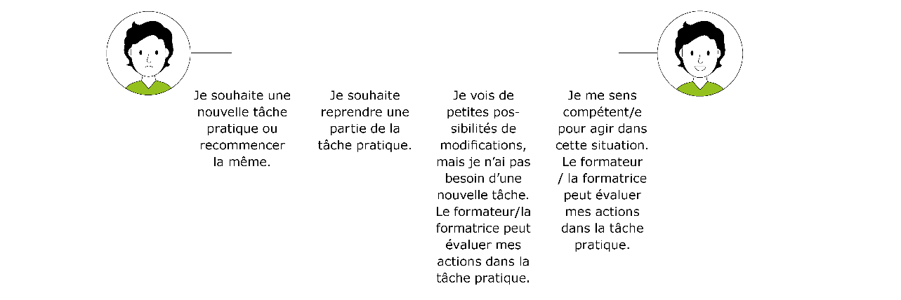

Voilà la suite :


Étape 5 : évaluer la tâche pratique
Donner un feedback sur la réalisation de la tâche pratique, contrôler et évaluer les objectifs évaluateurs
Le formateur/la formatrice évalue la tâche pratique avec la personne en formation (voir tableau à l’étape 1b).

Feedback sur la tâche pratique
- L’apprenti/e a-t-il/elle respecté la planification et les instructions ?
- La tâche pratique est-elle accomplie ?
- Dans quel domaine ai-je vu l’apprenti/e à l’aise dans l’action ?
- Quel/s aspect/s de la tâche pratique sont réalisés de manière insatisfaisante ?
- Comment l’apprenti/e a-t-il/elle résolu les problèmes/difficultés ?
- Quelles sont les possibilités d’amélioration que je vois ?

Tâche pratique et évaluation de la prestation discutées avec
(nom de l’apprenti/e) :
Lieu, date :
Signature de l’apprenti/e :
Signature du/de la formateur/-trice :

